EL2911使用简介
作者：罗晓晨
职务：技术支持工程师
公司：BECKHOFF中国
邮箱：xc.luo@beckhoff.com.cn
日期：2023-10-8
摘 要：
通过软件使用流程的截图，以便更快了解EL2911模块的使用方法，可以解决使用时遇到的常见问题，特别是既要作为IO又要同时负担安全逻辑控制器功能时无法更改local设置的问题。
附 件：
序 号 | 文件名 | 备注

历史版本：

免责声明：
我们已对本文档描述的内容做测试。但是差错在所难免，无法保证绝对正确并完全满足您的使用需求。本文档的内容可能随时更新，如有改动，恕不事先通知，也欢迎您提出改进建议。

参考信息：

目 录

1. 软硬件版本 3
1.1. 倍福Beckhoff 3
1.1.1. 控制器硬件 3
1.1.2. 控制软件 3
2. 准备工作 3
2.1. 网络接线 3
2.2. 软件配置 4
2.2.1. 新建工程 4
2.2.2. 扫描识别EL2911 4
2.2.3. 添加安全逻辑变量和安全IO 6
3. 添加安全逻辑 7
3.1. 在TwinSafeGroup1中插入SafeEstop指令 7
3.2. 配置功能块的数据接口 7
3.3. 程序下载运行 7
4. 常见问题 8
4.1. 检测逻辑后出现报错模式需要设置为local 8
4.2. 显示For the selectd Target System is required a corresponding Alias Device with linking mode “Local”故障 8

软硬件版本

倍福Beckhoff

控制器硬件
TwinCAT控制制器：
嵌入式控制器：CX5020-0125
安全模块EL2911

控制软件
笔记本和控制器都是基于TwinCAT 3.1 Build 4024.32版本

准备工作

网络接线
倍福控制器上有两个内置交换机的网口，可以选择上方网口作为编程口进行在线：
EL2911模块可以直接安装在CX系列嵌入式控制器的右侧，使用E-bus总线。
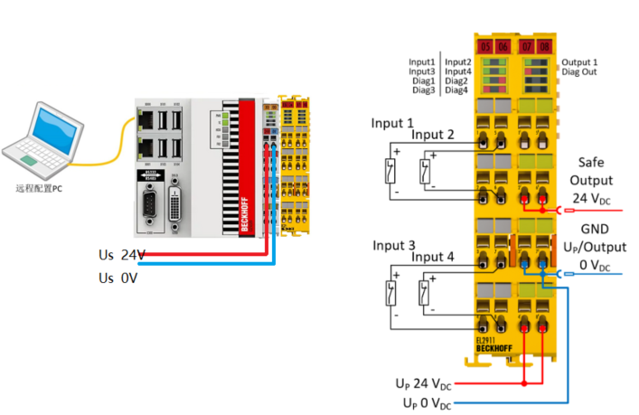
关于模块供电要注意相比通常都使用控制器的UP路，EL2911使用的是模块自己的供电引脚，而且这个供电是仅供安全使用的，它右侧的EL模块也受到安全输出状态的影响，从而判断是否提供UP供电，后面模块如果使用外部供电会影响我们安全模块的正常工作。为避免此类问题，建议是将EL2911安装在最后。

软件配置

新建工程
推荐选第二项会自行添加必要的逻辑接口，否则4024.10及以下版本会一直报错，提示无法映射runstop。
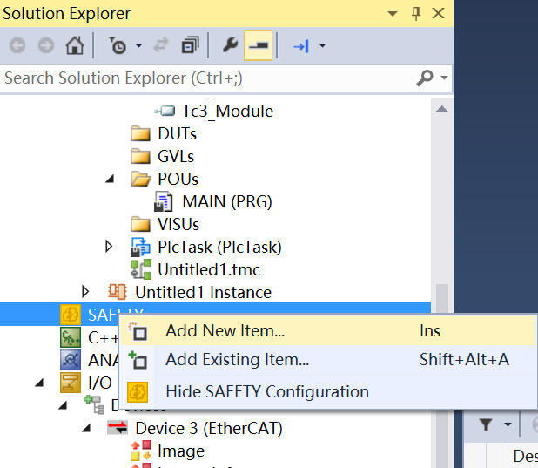
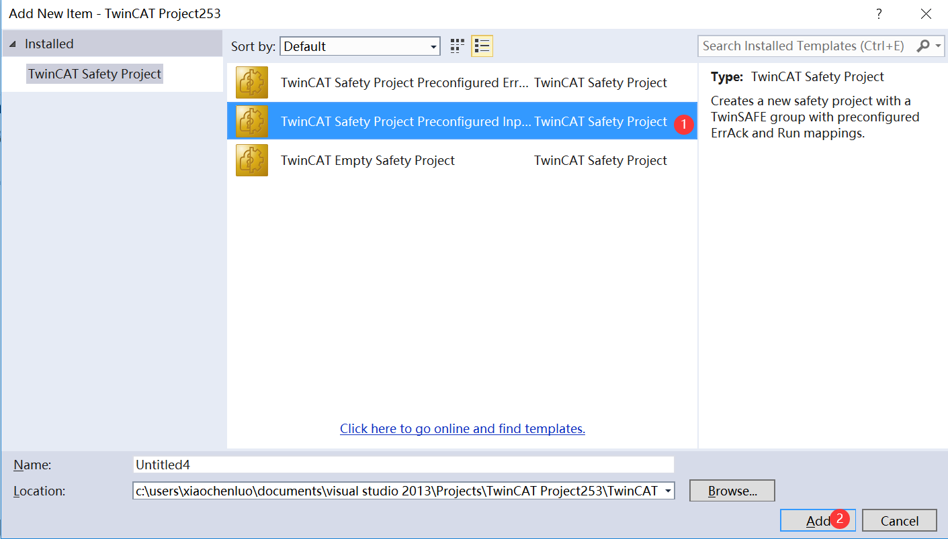

扫描识别EL2911
需要在Target System中选中为目标控制器
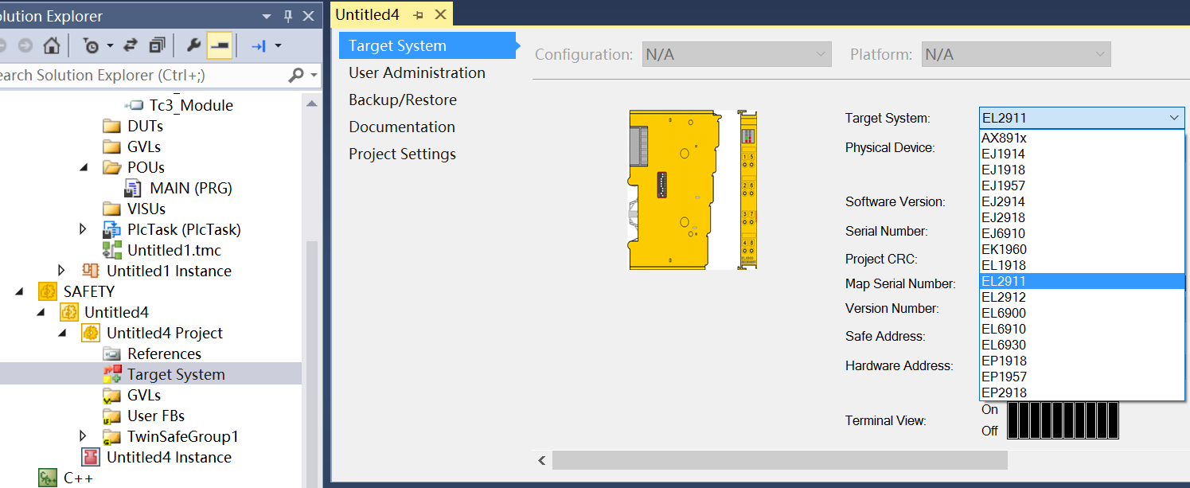
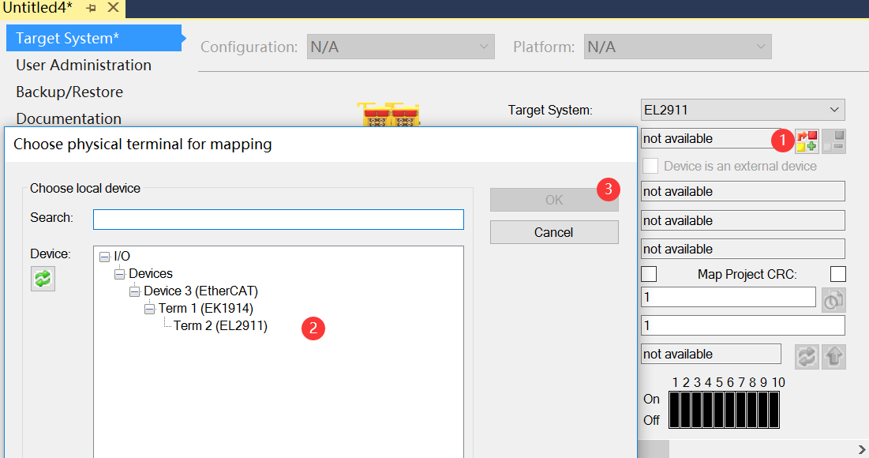
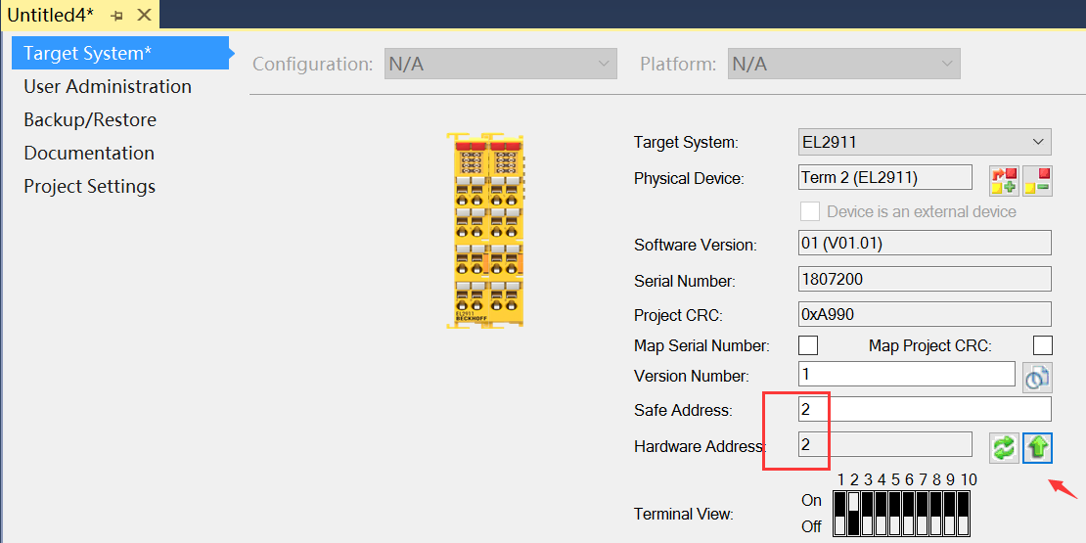
识别安全IO（如果识别不到EL2911,请删除配置后重新扫描，依旧不行可以更新XML描述文件后重器软件，IO配置先删除识别到的EL2911，然后中手动插入匹配模块的固件版本）
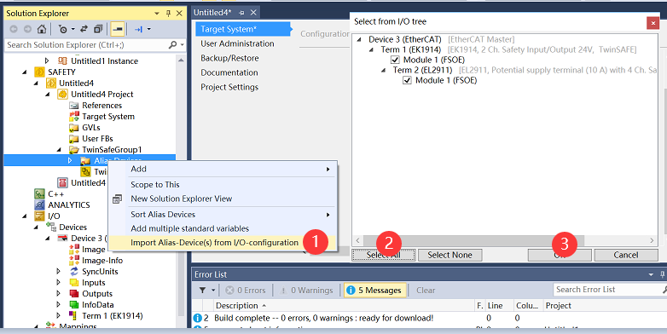

添加安全逻辑变量和安全IO
（新建时选择的第二项是自带run 和eck信号的，一般测试添加个E-stop 的Restart即可）
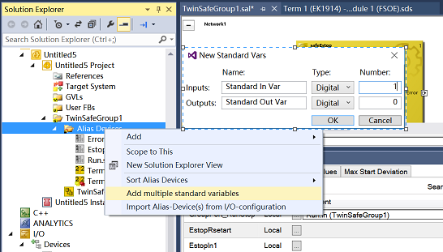
下图中的逻辑变量是main主逻辑中预先添加的bool变量
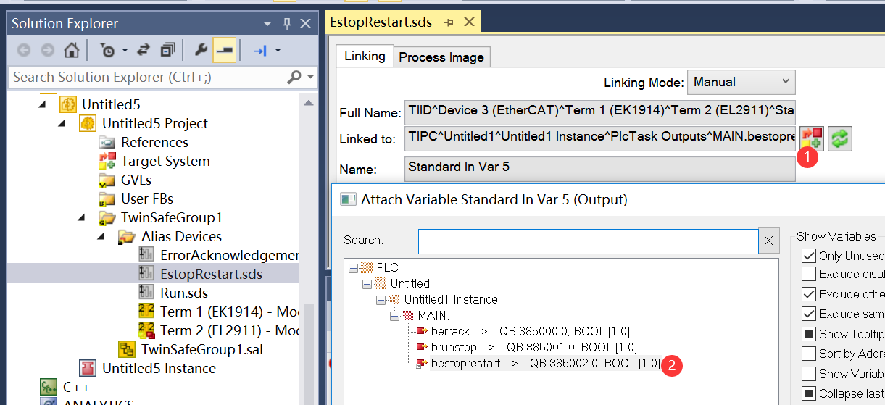
使用Import Alias Device识别安全从站（注意不使用的安全IO可以不勾选，至少要添加一个安全输入和一个输出IO）
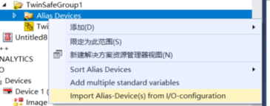

添加安全逻辑

在TwinSafeGroup1中插入SafeEstop指令
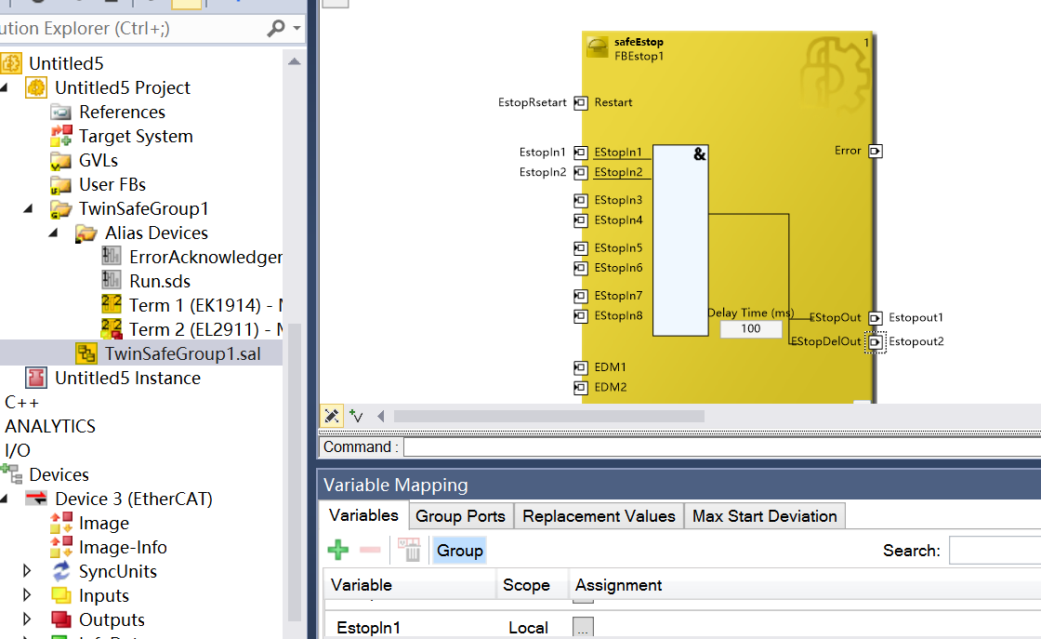

配置功能块的数据接口
FB上选择需要使用的接口设置名称后，与实际的安全模块IO进行映射（对复位与添加的安全复位进行映射，之后可以在逻辑中触发）
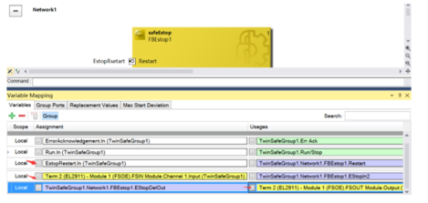

程序下载运行
参考使用教程TwinSAFE安全模块使用入门（基于TC3 4024.7）V1.02
https://tr.beckhoff.com.cn/pluginfile.php/23417/mod_folder/content/0/TwinSAFE%E5%AE%89%E5%85%A8%E6%A8%A1%E5%9D%97%E4%BD%BF%E7%94%A8%E5%85%A5%E9%97%A8%EF%BC%88%E5%9F%BA%E4%BA%8ETC3%204024.7%EF%BC%89V1.02.docx?forcedownload=1

常见问题

检测逻辑后出现报错模式需要设置为local
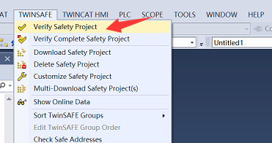

显示For the selectd Target System is required a corresponding Alias Device with linking mode “Local”故障
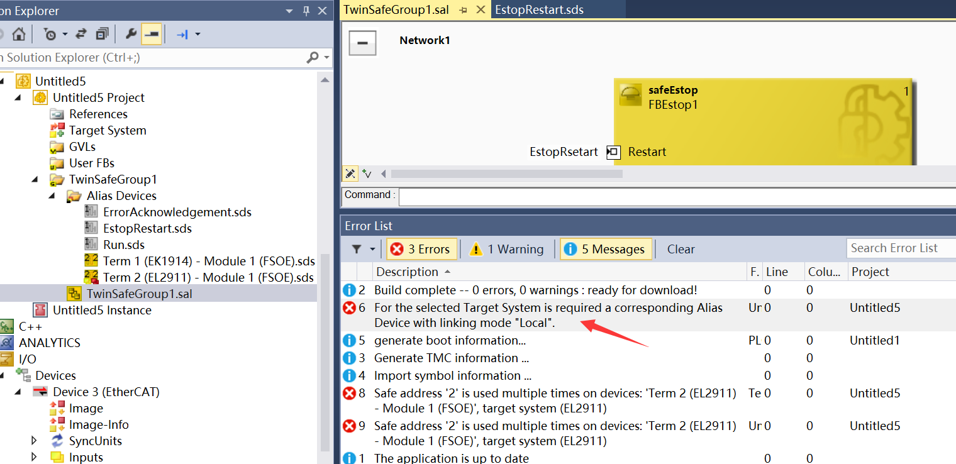
解决方法：此界面中进行修改启用EL2911为local才能作为控制器使用。
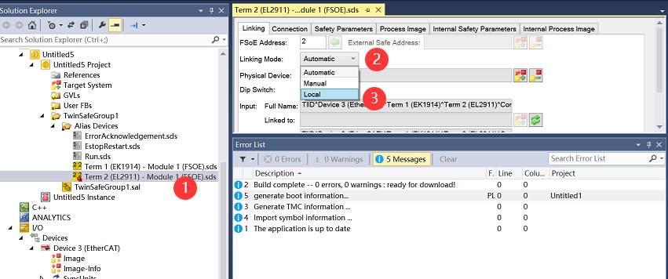
要注意如果选择界面为灰色的，表明当前配置没有识别到匹配实际硬件的EL2911.需要更新描述文件或者手动修改模块的固件版本（如果默认识别为最高的固件版本可以手动降低）

上海（ 中国区总部）
中国上海市静安区汶水路 299 弄 9号（市北智汇园）
电话: 021-66312666

北京分公司
北京市西城区新街口北大街 3 号新街高和大厦 407 室
电话: 010-82200036 邮箱: beijing@beckhoff.com.cn

广州分公司
广州市天河区珠江新城珠江东路32号利通广场1303室
电话: 020-38010300/1/2 邮箱: guangzhou@beckhoff.com.cn

成都分公司
成都市锦江区东御街18号 百扬大厦2305 室
电话: 028-86202581 邮箱: chengdu@beckhoff.com.cn

请用微信扫描二维码  通过公众号与技术支持交流 | 倍福官方网站：  https://www.beckhoff.com.cn  在线帮助系统：  https://infosys.beckhoff.com/index_en.htm
倍福虚拟学院：
https://tr.beckhoff.com.cn/

招贤纳士：job@beckhoff.com.cn
技术支持：support@beckhoff.com.cn
产品维修：service@beckhoff.com.cn
方案咨询：sales@beckhoff.com.cn

